18.05.2020. 8 Клас. Трудове навчання.
Тема. Повторення та закріплення вивченого матеріалу в 8 класі.
Завдання.
1. Який пристрій використовують для розпилювання довгих дощок?
- стусло;
- струбцину;
- підкладну дошку.
2. Як називається пиломатеріал, зображений на рисунку?
- брус;  - обрізна дошка;  - брусок;  - обапіл. | 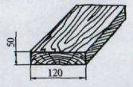

3. Який технологічний процес виконується з допомогою рейсмуса?
- розмічання прямих кутів;
- нанесення прямолінійних паралельних рисок на певній відстані; визначення базової кромки заготовки.

4. Які з наведених з'єднань нерознімні?
- з'єднання цвяхами;
- з'єднання цвяхами і шурупами;
- з'єднання на клею.

5. Як називається пиломатеріал, зображений на рисунку?
- брус;  - пластина;  - брусок;  - рейка. | 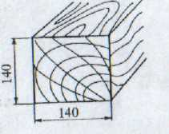

6. Яким способом одержують пиломатеріали?
- поздовжнім розпилом колоди на пилорамі;
- розпилюванням хлистів на частини;
- шляхом обробки на деревообробних верстатах.

7. На які види поділяються пиломатеріали за формою і розміром поперечного перерізу?
- хлисти, бруски, обаполи, дошки;
- бруси, бруски, колоди, шпали;
- бруси, бруски, дошки, обаполи, шпали.

8. Яким інструментом виконується розмітка на рисунку?
- кутником;  - рейсмусом;  - лінійкою;  - штангенциркулем;  - кутоміром. | 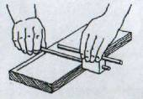
9. В якому переліку найповніше перелічено вади деревини?
- сучки, тріщини, дефекти будови деревини;
- пошкодження під час заготовки і сортування, сучки, тріщини;
- сучки, нахил волокон, тріщини, жолоблення, червоточина, грибкові ураження, гниль.

10. Який технологічний процес зображено на рисунку?
- пиляним упоперек волокон;  - пиляння уздовж волокон;  - горизонтальне пиляння уздовж волокон. | 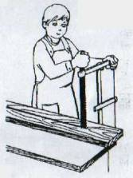
11. Розміри ящика для дрібних деталей 220x160 мм. Які із заготовок доцільніше вибрати для виготовлення цього ящика при з'єднанні на «вус»?
- 4 шт. завдовжки 220 мм;
- 2 шт. завдовжки 220 мм; 2 шт. завдовжки 160 мм;
- 1 шт. завдовжки 760 мм;
- 1 шт. завдовжки 800 мм.

12. Як називається поверхня заготовки, від якої проводиться розмітка?
- пласт;
- ребро;
- основна;
- базова сторона.

Відповіді надсилати на електронну пошту, вказавши свої ініціали.
robotaserhiy@gmail.com

